Nos livres sur la liberté d’expression, la tolérance et le respect
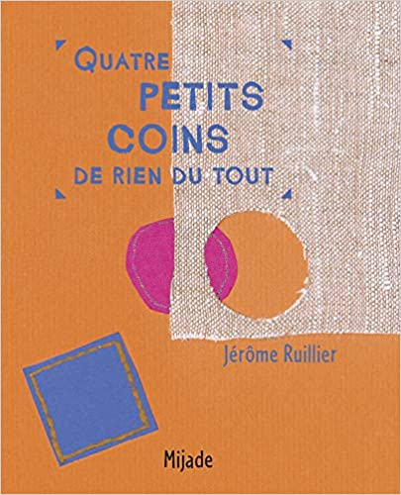

Petit Carré aime s'amuser avec ses amis les Petits Ronds.
Mais, comment les rejoindre dans la grande maison ; la porte
est ronde !

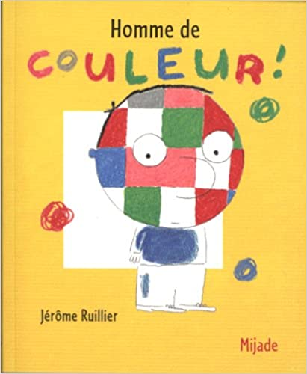

Un conte-poème tout en humour et en tendresse, transmis de
génération en génération par la tradition orale africaine. Il
sensibilise à la différence et bouscule les idées reçues.
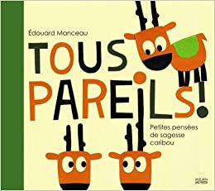
Chez les caribous, on rencontre toutes sortes d'individus : les trop timides, ceux qui se trouvent toujours trop petits, ceux qui ne voient pas plus loin que le bout de leur nez... De page en page, les images étonnantes et poétiques se succèdent, suscitant le rire et la réflexion. Car personne ne s'y trompera, ces drôles de caribous nous parlent avant tout... de nous !
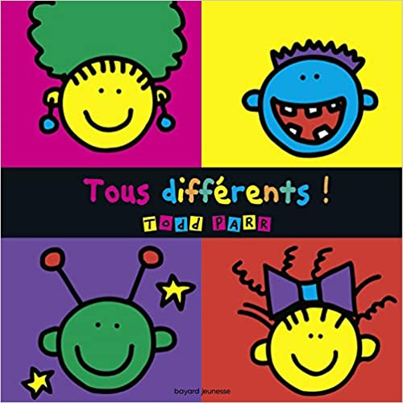

Dans la vie, on peut être adopté, on peut avoir des roues, ou de grandes oreilles... On a le droit d'être différent. Et toi, en quoi es-tu différent ?

